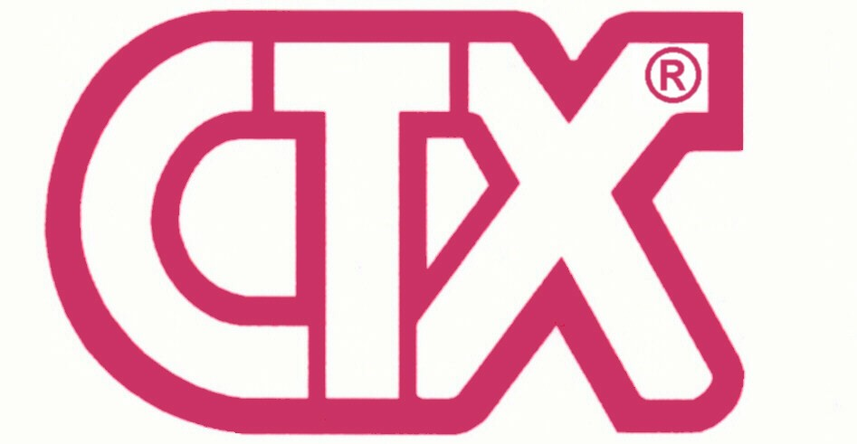 | СТХ-570  АНТИПЕННЫЙ АЛЬГИЦИД | 

Непенящийся состав быстрого действия, обладающий свойствами альгицида и бактерицида.

СВОЙСТВА

Состояние ………………………………………………………….жидкость
Цвет ……………………………………………….………………...синий
рH ( 20º) …….....………..……………………………………………7
Плотность ……....……………..…………………………………….1,0015 г/см3

ХАРАКТЕРИСТИКИ

- Наиболее эффективен для борьбы со всеми видами водорослей (зеленых, черных, горчичных). Для обработки необходима меньшая концентрация по сравнению с другими средствами.
- Способствует сокращению потребления хлора.
- При обработке не пенится, что делает средство идеальным для применения в бассейнах, аквапарках и пр.
- Реагент совместим с большинством дезинфектантов.
- При очистке воды водоросли и прочие частицы оседают на дне бассейна в виде суспензии.
- Уничтожает неприятные запахи.
- Полностью растворим в воде.
- Может использоваться в песочных и диатомитовых фильтрах.

ДОЗИРОВКА

- Начальная обработка: 2 л CTX-570 на 100 м³ воды.
- Ежедневная обработка: 0,5 л CTX-570 на 100 м³ воды. Обработка проводится раз в неделю.

Эту дозировку можно считать базовой. Дозировка может изменяться в зависимости от индивидуальных особенностей бассейна, а также климатических условий.

Шоковую обработку необходимо проводить до тех пор, пока вода в бассейне не станет прозрачной.

ИНСТРУКЦИЯ ПО ПРИМЕНЕНИЮ

Необходимое количество CTX-570 развести в отдельной емкости, после чего применить непосредственно в воду бассейна.

Обработку с применением CTX-570 следует проводить в отсутствие купающихся, желательно в вечернее время.

УПАКОВКА

Контейнеры по 5 и 25 л.

СТХ в Иркутске – компания «АКВАТОРИЯ», 664022, Иркутск,
ул. Коммунистическая, д. 65, тел/факс (3952) 23-40-89,
e-mail: aquatory@list.ru
www.aquatory.ru

